Напрямки наукової діяльності доцента кафедри
прикладної математики і механіки ЗНУ Левчука Сергія Анатолійовича

У наукових працях Левчука С.А. використовується і розвивається метод побудови функцій і матриць типу Гріна для задач математичної фізики про статичне деформування складених пластинчатих та оболонкових об'єктів, що описуються рівняннями і системами еліптичного типу.
Суть методу у наступному (стисло). Систему диференціальних рівнянь еліптичного типу, що описує пружну рівновагу кожної з $n$ секцій, з яких складається складене пластинчате чи оболонкове тіло, подамо у вигляді:
$ℑ\left\{α,β,∂∂α,∂∂β\right\}Ψ\left(α,β\right)=Φ\left(α,β\right)$ (1)
де $ℑ\left\{α,β,∂∂α,∂∂β\right\}=\sum_{p,q}{ℑ^{\text{pq}}\left(α,β\right)\frac{∂^{p+q}}{∂α^{p}∂β^{q}}}$ – квадратна матриця третього порядку лінійних диференціальних операторів;$Ψ,Φ$ – вектори переміщень і зовнішнього поверхневого навантаження (у деякому масштабі) відповідно; $α,β$ – криволінійні координати точок серединної поверхні оболонки.
Крайові умови, які мають місце на зовнішніх краях складеного тіла, можна записати у формі:
$ℜ\left\{α,β,∂∂α,∂∂β\right\}Ψ\left(α,β\right)=0$ (2)
де $ℜ\left\{α,β,∂∂α,∂∂β\right\}$ – матриця лінійних диференціальних операторів, за допомогою якої задаються крайові умови.
Крайові умови можуть бути умовами жорсткого затиснення, симетрії та іншими.
Вздовж ліній $α=±a$ послідовного з'єднання оболонкових (пластинчатих) секцій сформулюємо відповідні задачі умови з'єднання секцій:
${\overline{U}}_{ν}+{\overline{W}}_{ν}={\overline{U}}_{ν+1}+{\overline{W}}_{ν+1};$ ${\overline{N}}_{ν}+{\overline{Q}}_{ν}={\overline{N}}_{ν+1}+{\overline{Q}}_{ν+1};$
$V_{ν}=V_{ν+1};$ $\frac{∂W_{ν}}{∂α}=\frac{∂W_{ν+1}}{∂α};$ $M_{ν}=M_{ν+1};$ $S_{ν}=S_{ν+1},$ (3)
де $U,V,W$ – складові вектора зміщень$Ψ$; $N,S$ – нормальне та зсувне зусилля відповідно; $Q$ – поперечна сила; $M$ – згинальний момент; $ν$ – номер секції в складеному об'єкті, а шляхом наддруку позначено вектори.
Розв'язок задачі (1) – (3) відшукуємо методом відокремлення змінних шляхом тригонометричних розкладів
$Ψ\left(α,β\right)=\sum_{m}{θ_{m}\left(β\right)Ψ_{m}\left(α\right)},$ (4)
де $θ_{m}\left(β\right)$ – матриця, що містить тригонометричні ряди; $−b≤β≤b\text{.}$
У відповідні ряди Фур'є розкладемо і праві частини диференціальних рівнянь (1).
Підставивши (4) в (1), отримаємо послідовність систем звичайних диференціальних рівнянь
$D_{m}\left\{α,ddα\right\}Ψ_{m}\left(α\right)=Φ_{m}\left(α\right),$ (5)
де $D_{m}\left\{α,ddα\right\}$ – матриця операторів згаданих диференціальних рівнянь; $Φ_{m}\left(α\right)$ – коефіцієнти Фур'є для правих частин системи (1).
Фундаментальні системи розв'язків $U_{1m}^{\left(i\right)}=U_{m}^{\left(i\right)}\left(x\right);$ $U_{2m}^{\left(i\right)}=V_{m}^{\left(i\right)}\left(x\right);$ $U_{3m}^{\left(i\right)}=W_{m}^{\left(i\right)}\left(x\right)$ $\left(i=1,2,\text{.}\text{.}\text{.},8\right)$ систем звичайних диференціальних рівнянь (5) можуть бути знайдені в явному аналітичному вигляді, або апроксимовані чисельно. Часткові розв'язки $U_{1m}^{\left(0\right)}=U_{m}^{\left(0\right)}\left(x\right);$ $U_{2m}^{\left(0\right)}=V_{m}^{\left(0\right)}\left(x\right);$ $U_{3m}^{\left(0\right)}=W_{m}^{\left(0\right)}\left(x\right)$ систем (5) відшукуємо за допомогою відомого методу варіації довільних сталих.
Тоді загальний розв'язок системи (5) набуде вигляду:
$U_{\text{jm}}=U_{\text{jm}}^{\left(0\right)}+\sum_{i=1}^{8}{γ_{\text{im}}U_{\text{jm}}^{\left(i\right)}}$. (6)
Позначимо через $q^{m}\left(α,d/dα\right)=\left(q_{\text{kn}}^{m}\left(α,d/dα\right)\right){\begin{aligned}n=1,2,3\end{aligned}}_{k=1,2,\text{.}\text{.}\text{.},8}$ матрицю лінійних диференціальних операторів, за допомогою якої додаткові умови (2), (3) запишуться скорочено
$\sum_{n=1}^{3}{q_{\text{kn}}^{m}\left(α,ddα\right)U_{\text{nm}}{\left(α\right)}_{α=±a}=0\text{.}}$ (7)
Система лінійних алгебраїчних рівнянь, що визначає сталі $γ_{\text{im}}$ з (6) тоді запишеться у вигляді:
$\sum_{i=1}^{8ν_{n}}{γ_{\text{im}}\sum_{n=1}^{3}{q_{\text{kn}}^{m}\left(α,ddα\right)U_{\text{nm}}^{\left(i\right)}{\left(α\right)}_{α=±a}=c_{k}^{m},}}$ (8)
де
$c_{k}^{m}=\sum_{n=1}^{3}{q_{\text{kn}}^{m}\left(α,ddα\right)U_{\text{nm}}^{\left(0\right)}{\left(α\right)}_{α=±a},}$ $\left(k=1,2,\text{.}\text{.}\text{.},8ν_{n}\right)$; (9)
$ν_{n}$ – кількість секцій в складеному тілі.
Розв’язуючи систему (8) одержимо (для кожної з $ν_{n}$ секцій, що входять до складу складеного тіла) представлення
$U_{\text{jm}}\left(α\right)=\int_{−a}^{a}{\sum_{n=1}^{3}{Γ_{\text{jn}}^{m}\left(α,ξ\right)}}X_{\text{nm}}\left(ξ\right)dξ,$ (10)
де $Γ_{\text{jn}}^{m}\left(α,ξ\right)$ – елементи матриць Гріна $Γ^{m}\left(α,ξ\right)={\left(Γ_{\text{jn}}^{m}\left(α,ξ\right)\right)}_{j,n=1,2,3}$ задач (7) для систем (5).
Врахування представлень (4), а також виразів коефіцієнтів Фур’є для $Φ_{m}\left(α\right)$ приводить до матриць Гріна $G_{ν}\left(α,β,ξ,η\right)={\left[G_{\text{ij}}^{ν}\left(α,β,ξ,η\right)\right]}_{i,j=1,2,3}$ для систем (1) ($ν$ – номер секції в складеному тілі):
$G_{ν}\left(α,β,ξ,η\right)=\sum_{m}{\frac{1}{b}θ_{m}\left(β\right)Γ_{ν}^{m}\left(α,ξ\right)θ_{m}\left(η\right)}\text{.}$ (11)
Тоді шуканий розв'язок задачі (1) – (3) визначається формулою
$Ψ_{ν}\left(α,β\right)=\sum_{k=1}^{ν_{n}}{\int_{−b}^{b}{\int_{−a}^{a}{G_{k}\left(α,β,ξ,η\right)}}}Φ_{k}\left(ξ,η\right)dξdη\text{.}$ (12)
Похибка розв'язку задачі (1) при довільних однорідних додаткових умовах (2), (3), може бути оцінена за допомогою побудованих матриць Гріна для розглянутої задачі:
$\left|Ψ_{ν}\left(α,β\right)−{\tilde{Ψ}}_{ν}\left(α,β\right)\right|≤\sum_{k=1}^{ν_{n}}{\left|G_{k}\left(α,β,ξ,η\right)\right|\left|Φ_{k}\left(α,β\right)−{\tilde{Φ}}_{k}\left(α,β\right)\right|d_{\text{ξη}}Ω,}$ (13)
де $Ψ_{ν}\left(α,β\right)$, ${\tilde{Ψ}}_{ν}\left(α,β\right)$ – точний і наближений розв'язок розглянутої задачі; $Φ_{k}\left(α,β\right)$, ${\tilde{Φ}}_{k}\left(α,β\right)$ – задані та розрахункові праві частини систем (1).
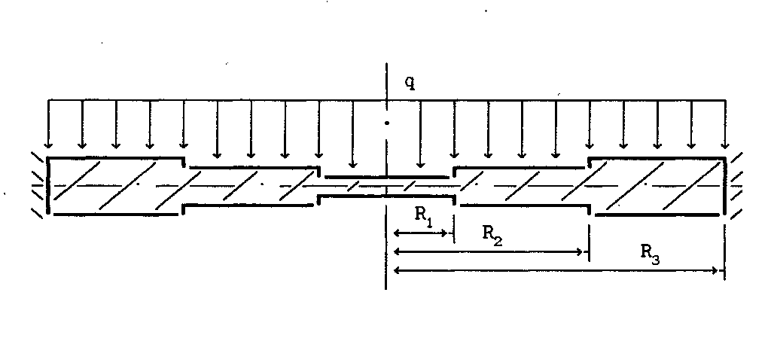
Із залученням викладених вище підходів було розраховано напружено-деформований стан настунрих складених тіл (див рис. 1 – 4).
Рис.1. Переріз круглої пластини дискретно-змінної товщини.

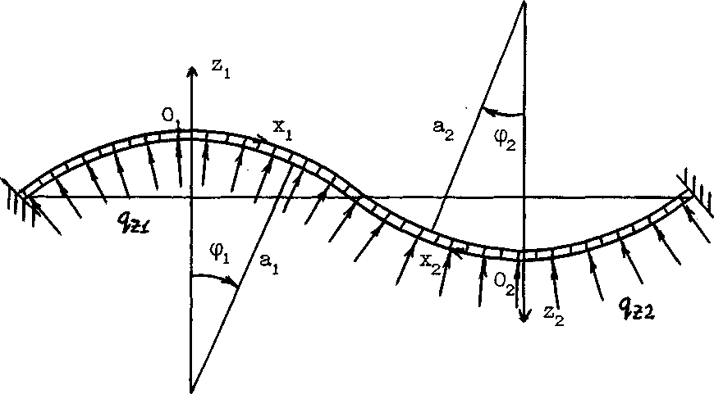
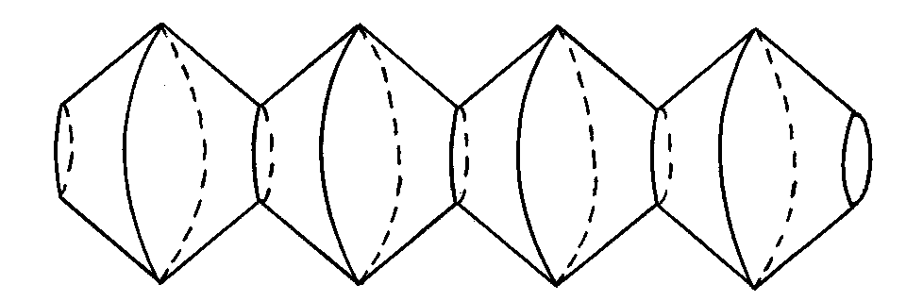

Рис.3. Складене тіло з конічних Рис.4. Переріз з’єднання
оболонок. двох циліндричних оболонок.
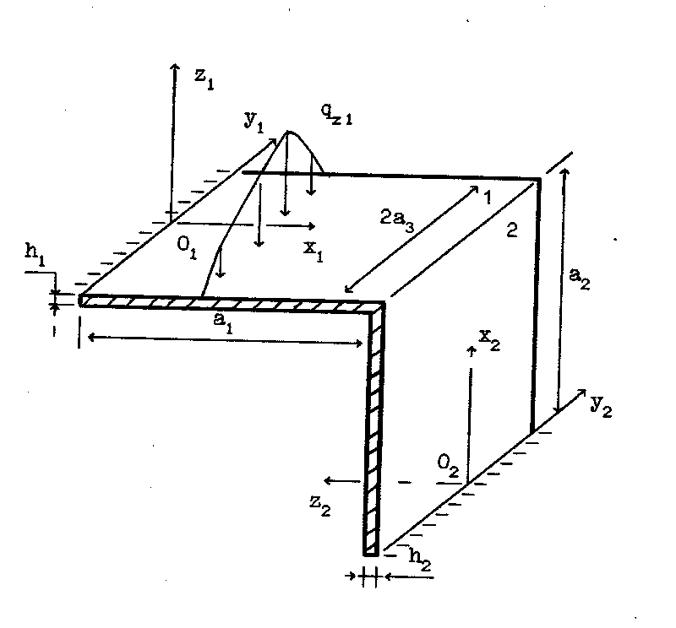Рис.5. Складене тіло з двох пластин, з’єднаних під прямим кутом.

Результати наукових досліджень відображені у наступних основних роботах.
- Левчук С.А. Застосування апарату матриць типу Гріна та матричної алгебри в задачі про статичне деформування круглих пластин дискретно-змінної товщини/ С.А. Левчук, С.П. Швидка, А.А. Хмельницький// Вісник Запорізького національного університету. Фізико-математичні науки. – Запоріжжя: ЗНУ, 2019. – № 1. – С. 68 – 74.
- Левчук С.А. Застосування матриць типу Гріна для розрахунку напружено-деформованого стану пологих оболонок з отворами/ С.А. Левчук, А.А. Хмельницький// Нові матеріали і технології в металургії та машинобудуванні. – Запоріжжя: вид-во ЗНТУ, 2018. – № 2. – С. 93 – 97.
- Левчук С.А. Апроксимація статичного деформування круглих пластин різних профілів за допомогою матриць типу Гріна/ С. А. Левчук, А.А. Хмельницький // Нові матеріали і технології в металургії та машинобудуванні. – Запоріжжя: вид-во ЗНТУ, 2015. – № 2. – С. 115 – 118.
- Левчук С.А. Розрахунок напружено-деформованого стану складних технічних об’єктів за допомогою методів теорії потенціалу/ С.А. Левчук, А.А. Хмельницький// Проблемы прочности. – Київ, 2015. – № 5. – С. 66 – 72.
- Левчук С. А. Дослідження статичного деформування складених циліндричних оболонок за допомогою матриць типу Гріна/ С. А. Левчук, А.А. Хмельницький// Вісник Запорізького національного університету. Фізико-математичні науки. – Запоріжжя: ЗНУ, 2015. – № 3. – С. 153 – 159.
- Левчук С.А. Applying the apparatus’ of Green matrixes and matrix algebra to the issue of static deformation of circular plates with discretely variable thickness/ С.А. Левчук// Нові матеріали і технології в металургії та машинобудуванні. – Запоріжжя: вид-во ЗНТУ, 2014. – № 1. – С. 104 – 108.
- Левчук С.А. Застосування одного з методів теорії потенціалу до дослідження статичного деформування складених конічних оболонок/ С.А. Левчук// Проблемы прочности. – Київ, 2014. – № 4. – С. 136 – 141.
- Левчук С.А. Метод побудови матриць типу Гріна рівнянь і систем еліптичного типу для складених пластинчатих тіл/ С.А. Левчук, Л.О. Рак// Сборник научных трудов SWorld/ Сборник трудов Международной научно-практической конференции «Современные проблемы и пути их решения в науке, транспорте, производстве и образовании 2012». – Одесса, 2012. – Том 4. Выпуск 4. – С. 78 – 83.
- Левчук С.А. Моделювання статичного деформування складеної конструкції з двох пластин за допомогою матриць типу Гріна/ С.А. Левчук, Л.О. Рак, А.А. Хмельницький, // Проблеми обчислювальної механіки і міцності конструкцій/ Збірник праць IV Міжнародної науково-технічної конференції «Актуальні проблеми прикладної механіки та міцності конструкцій». – Дніпропетровськ: Ліра, 2012. – Вип. 19. – С. 212 – 218.
- Левчук С. А. Моделювання симетричного напружено-деформованого стану складеного тіла з двох пластин з’єднаних під прямим кутом за допомогою матриць Гріна/ С. А. Левчук// Нові матеріали і технології в металургії та машинобудуванні. – Запоріжжя: вид-во ЗНТУ, 2010. – № 2. – С. 116 – 119.
- Левчук С. А. Розрахунок напружено-деформованого стану пологих оболонок з отворами за допомогою матриць Гріна/ С. А. Левчук// Нові матеріали і технології в металургії та машинобудуванні. – Запоріжжя: вид-во ЗНТУ, 2009. – № 2. – С. 102 – 106.
- Левчук С. А. Про деякі способи апроксимації круглих пластин різних профілів/ С. А. Левчук, Ю. О. Сисоєв// Вісник Запорізького національного університету. Фізико-математичні науки. – Запоріжжя: ЗНУ, 2008. – № 1. – С. 113 – 117.
- Левчук С. А. Дослідження доцільності застосування тихоновського стабілізатора до розв’язання інтегрального рівняння Фредгольма першого роду в задачі про розрахунок статичного деформування пологих оболонок з отворами/ С. А. Левчук// Вісник Запорізького державного університету. Фізико-математичні науки. – Запоріжжя, 2005. – № 1. – С. 29 – 33.
- Левчук С. А. Моделювання напружено-деформованого стану складних техніч-них об’єктів за допомогою методів теорії потенціалу/ С. А. Левчук// Нові матеріали і технології в металургії та машинобудуванні. – Запоріжжя: вид-во ЗНТУ, 2005. – № 2. – С. 87 – 91.
- Левчук С. А. Про побудову матриць Гріна статичних задач теорії тонких ґофрованих пластин/ С. А. Левчук// Нові матеріали і технології в металургії та машинобудуванні. – Запоріжжя: вид-во ЗНТУ, 2004. – № 2. – С. 103 – 106.
- Левчук С. А. Дослідження залежності основних характеристик напруженого стану складених конічних оболонок від кутів конусності за допомогою методів теорії потенціалу/ С. А. Левчук// Вісник Запорізького державного університету. Фізико-математичні науки. – Запоріжжя, 2004. – № 2. – С. 56 – 60.
- Левчук С. А. Матриця Гріна задачі про статичне деформування складеної кільцевої пластини/ С. А. Левчук// Вісник Запорізького державного університету. Фізико-математичні науки. – Запоріжжя, 2003. – № 1. – С. 55 – 60.
- Левчук С. А. Дослідження статичного деформування складеної конструкції з двох пластин/ С. А. Левчук// Вісник Запорізького державного університету. Фізико-математичні науки. – Запоріжжя, 1998. – № 2. – С. 79 - 81.
- Левчук С. А. Використання експериментальних даних під час дослідження контактування пружних пластин/ С. А. Левчук// Вісник Державного університету "Львівська політехніка". Динаміка, міцність та проектування машин і приладів. – Львів, 1998. – № 354. – С. 20 – 22.
- Левчук С. А. Матриця типу Гріна круглої пластини дискретно-змінної товщини/ С. А. Левчук// Вісник Запорізького державного університету. Фізико-математичні науки. – Запоріжжя, 1999. – № 2. – С. 66 – 69.
- Куземко В. А. Дослідження деформування багатосекційних оболонкових конструкцій/ В. А. Куземко, С. А. Левчук,// Вопросы механики деформирования и разрушения твёрдых тел. – Днепропетровск, 1999. – С. 130 – 134.
- Левчук С. А. Исследование деформирования сочленённых конических оболочек/ С. А. Левчук// Придніпровський науковий вісник. Природничі та технічні науки. – Дніпропетровськ, 1997. – № 21 (32). – С. 35 – 38.
- Левчук С. А. Деформирование гофрированных оболочек/ С. А. Левчук// Сборник научных трудов посвященных 10-летию университета. Математика, физика. – Запорожье, 1995. – С. 50 – 54.

